Az XY vállalkozás marketing stratégiája
logó

Készült: 2023.xx.yy
Készítette: XY

Tartalomjegyzék
Konkurencia elemzés 3
SWOT analízis (erősségek, gyengeségek, lehetőségek és veszélyek felmérése) 4
Célpiac elemzés 5
Rövid- és hosszútávú célok felállítása 6
A cég szlogenjének, üzenetének kitalálása 7
USP (Unique Selling Proposition) meghatározása, az az erősség, amivel a cég kitűnhet a konkurensek közül 8
Arculattervezés (logó és társai) 9
Árképzés, árazás kialakítása 10
Termékek vagy szolgáltatások piacra dobási stratégiájának elkészítése 11
Hirdetési megoldások körvonalazása 12
Hirdetési költségek meghatározása 13
Létfontosságú céges statisztikák felállítása, például kosárérték, ROI, vásárló megszerzésének költsége, stb. 14
Weboldal elemzés 15
Kulcsszókutatás 16
SEO felmérés 17
Akciók, ajánlatok kitalálása 18
Tartalommarketing ötletek felsorolása 19
Marketingeszközök meghatározása, melyekkel elérhető a célpiac 20
Belépő termékek kitalálása 21
Közösségi média taktika kialakítása - tartalomtervvel 22
Ügyfélmegtartás kialakítása 23

Konkurencia elemzés

SWOT analízis (erősségek, gyengeségek, lehetőségek és veszélyek felmérése)

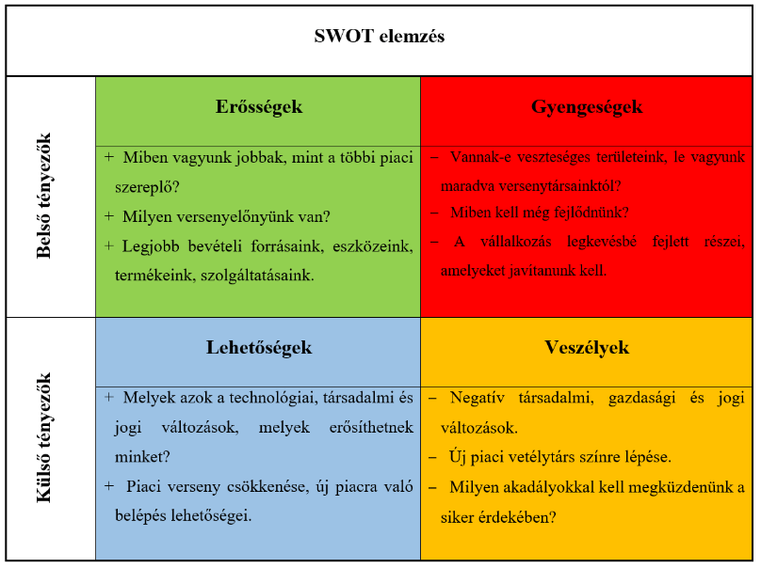

Célpiac elemzés

Rövid- és hosszútávú célok felállítása

A cég szlogenjének, üzenetének kitalálása

USP (Unique Selling Proposition) meghatározása, az az erősség, amivel a cég kitűnhet a konkurensek közül

Arculattervezés (logó és társai)

Árképzés, árazás kialakítása

Termékek vagy szolgáltatások piacra dobási stratégiájának elkészítése

Hirdetési megoldások körvonalazása

Hirdetési költségek meghatározása

Létfontosságú céges statisztikák felállítása, például kosárérték, ROI, vásárló megszerzésének költsége, stb.

Weboldal elemzés

Kulcsszókutatás

SEO felmérés

Akciók, ajánlatok kitalálása

Tartalommarketing ötletek felsorolása

Marketingeszközök meghatározása, melyekkel elérhető a célpiac

Belépő termékek kitalálása

Közösségi média taktika kialakítása - tartalomtervvel

Ügyfélmegtartás kialakítása

